Копилка настольных игр «Профсоюзное просвещение»
АКТУАЛЬНОСТЬ и НОВИЗНА. Настольные игры продолжают привлекать внимание способностью объединять людей. На сегодняшний день такие игры, особенно через которые участники получают и закрепляют знания, являются трендом.
Для профсоюзного обучения настольная игра по профсоюзной теме - инновационная форма работы, через которую можно не только познакомиться с определённой темой, закрепить знания, но и выявить дефициты участников, а также создать условия для командного сплочения и формирования комьюнити.
Таким образом, создание настольных игр для профсоюзного обучения представляет собой актуальный тренд, который не только соответствует современным образовательным подходам, но и обеспечивает эффективное и увлекательное средство для закрепления знаний о профсоюзах.
На сегодняшний день в копилке разработанных игр «Профсоюзное просвещение», которые способствуют повышению интереса к профсоюзному движению, закреплению знаний, прокачке определеных навыков и компетенций у профсоюзных кадров и актива, четыре игры (5 в разработке): настольная игра «Под защитой профсоюза», которая основана на базовой механике игр «Мафия», настольная игра «Крокословарь», которая помогает разобраться с понятиями и определениями необходимым профсоюзным активистам, настольная игра «Профсоюзный ЛОГОДубль», профсоюзное историческое лото (версия 1.0), которая способствует изучению важных дат, событий профсоюзного движения России, знакомит с известными личностями профсоюзного движения.
ДАННЫЕ ИГРЫ - ЭТО
- новая форма обучения и инновационный подход к обучению: интеграция игрофикации в образовательный процесс о профсоюзах отвечает современным трендам в образовании, где игровые форматы становятся инструментом для глубокого вовлечения и лучшего усвоения материала;
Кроме того, объемный и важный теоретический материал предлагается в уникальных формах и форматах, что делает его более доступным и понятным (в особенности для молодежи, это новшество может привлечь молодое поколение, знакомя его с профсоюзным движением через развлекательный и полезный контент);
игры активизируют командную работу, критическое мышление и социальные навыки, что создает возможность для обсуждения и анализа в группах. Это, в свою очередь, способствует формированию осознанного отношения к изучению основных моментов , связанных с профсоюзами;
- разнообразие форматов: разработка таких игр для профсоюзного обучения позволяет разнообразить традиционные методы передачи знаний, такие как лекции и семинары. Это делает обучение более интересным и способствует большему усвоению материала. Игровой процесс помогает участникам запоминать факты и события, связанные с профсоюзной деятельностью (уставная), в игровой и ненавязчивой форме; важно! Так как данная игра состоит из блоков («Даты, цифры, числа, события», «Личности», «Общероссийский Профсоюз образования»), Все представленные игры можно адаптировать под различные уровни участников, что позволяет учитывать их предшествующий опыт и знания. Это делает обучение инклюзивным и доступным для разных групп;
- формирование командного духа, формирование комьюнити: представленные игры способствуют развитию сотрудничества и коммуникационных навыков. Игры разработаны так, чтобы участники могли после выполнения основных моментов обсуждать, моделировать реальные сценарии. Это позволяет участникам лучше понять контекст профсоюзной работы и важность коллективной защиты прав. В данном случае, все зависит от ведущего игры, как и в какой форме будет собираться обратная связь и какую цель перед собой ставят организаторы игры;
- закрепление знаний и навыков:игра позволяет закрепить полученные знания, что особенно актуально для профсоюзной работы, где высока необходимость в активном применении теоретических знаний.
На сегодняшний день данные игры используются в обучение профкадров и актива на разных уровнях, и не только в Самарской области. Подходит для профсоюзных школ молодых лидеров, выездных школ, проведения досуга, проверки знаний по изученной теме. Общий охват тех, кто сыграл в разного вида игр из прелставленного списка составляет около 1000 человек (это из тех, которые известны).
Настольные игры в полной мере «закрывают» проблемные поля современности (в образовании, обучении): не читают книги, поколенческие особенности, бояться высказаться, высказать мнение, не умеют аргументировать. А также ТРЕНДЫ современности (в образовании, обучении): настольные игры, коммуникации, командность, практико-ориентированные занятия, прокачка теоретических знаний + прокачка необходимых компетенций работа, с ИИ, использование сайтов и ресурсов.
Важно! Возможность тиражирования - высокий уровень (составлены так, что можно менять «внутренности» игры, использовать просто распечатав на принтере и вырезав, минимальны трудозатраты, временные затраты, финансовые затраты)
Заключение. Копилка настольных игр «Профсоюзное просвещение» - отличный способ объединить развлечение и обучение. С помощью обучающих (дидактических) настольных игр участники смогут расширить свои знания о профсоюзах и их роли в истории, а также развивать навыки совместного взаимодействия и коммуникации. Все выше написанное подтверждается отзывами, комментариями, откликами и обратной связью от участников игр, организаторов игр (прилагается). И важный момент, на который следует обратить внимание по итогам внедрения настольных игр в процесс обучения профсоюзных кадров и актива: использованное в профсоюзной работе такого новшества, как настольные игры по профсоюзной тематике способствуют и мотивируют к вступлению в профсоюз, так как целевая аудитория игр и потенциальные члены профсоюзов и социальные партнеры (имеются факты вступления в профсоюз после проигрывания определенных ситуаций в играх). В своем роде копилка настольных игр «Профсоюзное просвещение» - пособия, в основе которых важные документы (Устав ФНПР, концепция профсоюзного образования Федерации ФНПР, доп.образовательная программа «Основы профсоюзного движения» Института профсоюзного движения Образовательного учреждения профсоюзов ВО АТиСО .
ИНФОРМАЦИОННАЯ ТАБЛИЦА ПО КАЖДОЙ ИГРЕ
Наименование игры | Ссылка на игру  (+шаблон игры) | Особенности игры | Примечание
Профсоюзное исторического лото | https://vk.com/im/convo/173524855?entrypoint=list_all&w=wall24631649_28266  (шаблон прилагается отдельным файлом) | ЦЕЛЬ игры - ПОВЫШЕНИЕ ИНТЕРЕСА К ИЗУЧЕНИЮ ИСТОРИИ ПРОФСОЮЗНОГО ДВИЖЕНИЯ И ПОЛУЧЕНИЕ, закрепление ДОПОЛНИТЕЛЬНЫХ ЗНАНИЙ. Через «Профсоюзное историческое лото» предлагается уникальная форма представления информации о значимых исторических событиях, личностях и достижения профсоюзного движения, что делает материал более доступным и понятным. Игра состоит из 36 карточек («Даты, цифры, числа, события», «Личности», «Общероссийский Профсоюз образования»), фишек, правил игры, списка вопросов и ответов (для подготовки к игре и проверки правильности закрытия карточек), списка использованной литературы и источников в сети Интернет.  ИГРОВАЯ ЦЕЛЬ – как можно быстрее правильно закрыть все на своей карточке (карточках). ЛОТО можно использовать для проверки знаний по итогам обучения, на выездных мероприятиях в качестве проведения вечернего досуга, в домашних условиях для игры с семьей и т.п. | Дата выпуска игры: 4 мая 2025 года  Автор-составитель: О.А.Киракосян  Создание игры приурочено к значимым датам профсоюзного движения России в 2025 году: 120-летие профсоюзного движения России, 35-летие образования ФНПР, 35-летию образования Общероссийского Профсоюза образования, а также 80-летию Победы в Великой Отечественной войне.  Отклики, комментарии, отзывы, количество репостов представлены в скринах ниже, как подтверждение заинтересованности в предлагаемом материале.
Профсоюзный КрокоСловарь | https://vk.com/wall24631649_25908  (шаблон прилагается отдельным файлом) | Правила игры в профсоюзный КрокоСловарь:  уникальная игра «Профсоюзный КрокоСловарь» - это объединение 2-х игр («Крокодил», «Элиас») и профсоюзного словаря (глоссария). Приятные эмоции, азарт и хорошее настроение вам гарантированы. Заодно это возможность изучить профсоюзную терминологию и освоить специальные слова, используемые в профсоюзной среде, развить свое умение понятно и доступно объяснять, ораторское мастерство и импровизацию.  Комплект игры включает в себя 32 карточки (на каждой по 5 пунктов), а также правила игры.  1 вариант игры: один из участников берет карточку, знакомится со словами/словосочетаниями, читает про себя определения, далее старается объяснить содержимое для всех участников как можно быстрее, понятнее и интереснее (для объяснения нужно использовать косвенные намеки, запрещено использовать слова аналоги с иностранных языков, а также близкие по значению слова). Можно играть всем вместе, можно разделиться на команды, можно усложнить задачу и играть объяснять понятие без слов, только жестами. После того, как все пункты на карточке угаданы, необходимо зачитать вслух все определения из словаря.  2 вариант игры: ведущий зачитывает определение, не называя какое понятие он раскрывает, участники игры должны отгадать что это. Тот, кто больше отгадал слов, тот и следующий ведущий.  Такие игры можно составить И ПО УЧЕБНИКУ ЦЕЛОГО КУРСА ИЛИ ПРЕДМЕТА , так еще и знания потом проверять можно кто знает определение и понятие или нет. | Дата выпуска игры: 5 августа 2024 года  Автор-составитель: О.А.Киракосян  Интересный факт: рисунок для рубашки карточек нарисовал крестник, который на тот момент учился во 2-м классе.  Отклики, комментарии, отзывы, количество репостов представлены в скринах ниже, как подтверждение заинтересованности в предлагаемом материале.  По этой игре вышел онлайн профсоюзный словарик:  https://vk.com/im/convo/173524855?entrypoint=list_all&w=wall24631649_25769
Профсоюзный ЛОГОдубль | https://vk.com/wall24631649_26434  (шаблон прилагается отдельным файлом) | А ЗНАЕТЕ ЛИ ВЫ ВСЕ ОФИЦИАЛЬНЫЕ ЛОГОТИПЫ И ЭМБЛЕМЫ ОБЩЕРОССИЙСКИХ ПРОФСОЮЗОВ И ФНПР  В этот раз идея внести свою лепту пришла по игре, которая известна под несколькими названиями – Spot-it, Dobble, Дубль, Дубль, Добле  Моя же версия называется «ПРОФСОЮЗНЫЙ ЛОГО ДУБЛЬ»  В наборе получилось 37 карточек по 8 лого на 1 карточке. Ориентировочное время игры – от 5 до 15 минут. Количество игроков – от двух человек. Возраст от 5 лет Прекрасно подойдёт для семейной игры, игры с коллегами и друзьями, для занятий и интенсивов. Игра не только помогает закреплять определённые знания, но и развивает внимательность и скорость реакции.  ️Правила игры очень просты: Карточки перемешиваются. Для каждого игрока раздается одна карточка, ее не смотрят сразу, а переворачивают белой стороной вверх. Из оставшейся колоды вынимаются и переворачиваются 2 карты. Их кладут в центр, под них кладется вся колода лицевой стороной вверх. Эти перевернутые карты изучаются, игроки одновременно открывают свои карточки и ищут совпадение между своей карточкой и той, что в центре. Кто первым нашел совпадение, должен сказать : «Дубль логотип Профсоюза образования» и забрать верхнюю карточку. Он забирает центральную карточку себе и этим открывает новую карточку под ней. Теперь он будет сравнивать следующие открывающиеся карточки с взятой себе. Дальше игра продолжается по тому же принципу до последней карточки. Выигрывает тот, кто соберет больше всех карточек (подсчитывается в конце) Ну или можно сделать наоборот: раздать все карточки игрокам, кроме одной - положить ее в центр, далее искать совпадения, если игрок нашел, то говорит: «Дубль бонусная программа «ПрофПлюс»» и кладёт свою карточку в центр .победит тот, кто скинет все карточки. | Дата выпуска игры: 24 сентября 2024 года  Автор-составитель: О.А.Киракосян  Интересный факт: картинки на игровых полях сфоомированы с помощью бесплатных онлайн приложений.  Отклики, комментарии, отзывы, количество репостов представлены в скринах ниже, как подтверждение заинтересованности в предлагаемом материале.
Под защитой ПРОФСОЮЗА | https://vk.com/wall24631649_27308  (шаблон прилагается отдельным файлом) | Цель игры : получить и закрепить знания по вопросам ПРОФСОЮЗНОЙ ДЕЯТЕЛЬНОСТИ, базовым трудовым правам, овладеть техниками снятия напряжения и стресса в коллективе. И как любая игра типа «мафии» поможет научиться распознавать настоящие и фальшивые эмоции людей, выработать умение убеждать. Игра развивает логику, наблюдательность и ораторское искусство, позволяет учиться «держать удар», убедительно и аргументировано высказывать свои мысли.  игра и индивидуальная, и командная одновременно, а ещё НЕ ЗАТРАТНАЯ: скачал, распечатал, вырезал, ИГРАЙ (как раз в приложенных файлах все для этого есть)  - вопросы можно менять, задания можно менять... вставлять то, что вам нужно и в зависимости от того, что ХОТИТЕ отработать, сформировать, усовершенствовать, как ДЕФИЦИТЫ по теоретическим знаниям ХОТИТЕ УСТРАНИТЬ У ЦЕЛЕВОЙ АУДИТОРИИ (ну или наоборот протестить их по знаниям, наблюдая как они отвечают). ПОДОЙДЁТ И ДЛЯ УРОКОВ И ЗАНЯТИЙ. кстати, на профсоюзных уроках или на занятиях внеурочной деятельности, где трудовое законодательство и общественные организации находятся в в поле зрения. | Дата выпуска игры: 20 декабря 2024 года  Авторы-составители: О.А.Киракосян, А.Н.Шубина  Интересный факт: картинки для карточек созданы с помощью ИИ.  Отклики, комментарии, отзывы, количество репостов представлены в скринах ниже, как подтверждение заинтересованности в предлагаемом материале.  Дополнительная ссылка видео-отзыв со СТРАТРЕЗЕРВА 2024 года.  https://vk.com/im/convo/173524855?entrypoint=list_all&w=wall24631649_27309
СПОЙЛЕР. В разработке находится аналог игры монополии, только на профсоюзный лад.
Ориентирована на обучение членов Профсоюза механизмам эффективного управления организацией и выгодам членства, получение профсоюзных знаний посредствам игры через участие в событиях, связанных с работой профсоюза, управлением финансами, защитой прав и коллективными действиями. Игра образовательная, но при этом увлекательная. Участники 2–6 игроков (возраст от 14 лет). Продолжительность игры: от 40 до 90 минут — зависит от числа игроков.
В игре основной акцент направлен на создание эффективных первичных профсоюзных организации в учреждениях и предприятиях, и чем больше в каждой первичной профсоюзной организации членов профсоюза, тем больше возможностей они имеют.
Во время игры такой объект, как первичная профсоюзная организация развивается, происходит организационно-кадровое укрепление через привлечение новых членов профсоюза, организацию успешных действий и защиту прав работников (все ключевые механики, такие как привлечение членов, проведение митингов, забастовок и заключение коллективных договоров, тесно связаны с количеством членов профсоюза и влиянием профсоюза). То есть в данной игре влияние как показатель силы профсоюза, которое напрямую зависит от количества членов профсоюза и уровня контроля над объектами:
1) - члены профсоюза (каждый новый член профсоюза (или объект под контролем) добавляет 1 очко влияния)
- количество влияния, которое игрок может получить с объекта, растет с увеличением числа членов профсоюза.
2) действия профсоюза:
- для проведения успешной акции или митинга профсоюз должен потратить влияние (чем больше членов, тем более мощные акции возможны).
- влияние также можно тратить на переговоры с работодателями, заключение коллективных договоров, или защиту прав работников.
Список литературы и источников, используемых при разработке настольных игр
- Устав ФНПР
- Устав Общероссийского Профсоюза образования
- Концепция профсоюзного образования Федерации независимых профсоюзов России (ФНПР), утверждённая постановлением Исполкома ФНПР от 03.03.2021 №3-9
- Концепция корпоративного развития членов Профсоюза Общероссийского Профсоюза образования, утвержденная Исполнительным комитетом Общероссийского Профсоюза образования
- Дополнительная образовательная программа «Основы профсоюзного движения» (начальный курс) Института профсоюзного движения Образовательного учреждения профсоюзов высшего образования «Академия труда и социальных отношений», Москва, 2023 год
- За достойный труд: Избранные выступления и публикации (2007-2010 годы). - М.: Профиздат, 2011, М.В.Шмаков
- Краткая история Профсоюзов России / А.В.Шершуков, А.В.Цветков. - М.: ООО «Редакция газеты «Солидарность», 2020
- Краткая история Профсоюзов России с краткой хрестоматией /А.В.Шершуков. - М.: ООО «Редакция газеты «Солидарность»», 2024
- Профсоюз работников народного образования и науки Самарской области: история становления и деятельность на современном этапе. - Самара, 2004, Савченко И.А.
- Профсоюзы России: современный этап. 1990-2005 годы/Рук.авт.кол.заслуженный деятель науки РФ, д.э.н., проф. Н.Н.Гриценко. М.: Изд-во АТиСО, 2005
- Профсоюзы: история, люди, приоритеты, проблемы. Учебное пособие. Самара: Изд-во СГСПУ, 2001, В.А.Заводчиков
- Реализация и защита трудовых прав, свобод и законных интересов работников: настольная книга профсоюзного работника и профсоюзного актива. - 4-е изд.доп.и акт. - Москва: Проспект, 2017, Гладков Н.Г.
- Российский Профсоюз работников народного образования и науки: становление, социальные проблемы и коллективные действия / Отв. Ред. А.М.Кацва. М.: Рохос, 2002.
- Сайт Общероссийского Профсоюза образования. Раздел «История Профсоюза»: https://www.eseur.ru/history/
- Сайт Самарской областной организации Общероссийского Профсоюза образования. Раздел «История Профсоюза»: http://www.samaraobr.ru/page7399678.html
- Сайт газеты «Солидарность»: https://www.solidarnost.org/
- Сайт Федерации Независимых Профсоюзов России. Раздел «История Федерации Независимых Профсоюзов России»:https://fnpr.ru/federation/history /
- Страницы истории профсоюзного движения в системе образования России. Учебное пособие. Москва: Изд-во МГОУ, 2006 , Меркулова Г.И., Куприянова Т.В., Спорыхина М.В., Юдин В.П.

Подтверждение актуальности, новизны, необходимости создания настольных игр по профсоюзной тематике

- Положительные отзывы и комментарии
- Количество репостов и просмотров, по индексу лояльности и одобрения в ТОП
- Размещение в официальных группах Молодежного педагогического движения России, ФНПР Молодежь России, других профсоюзных группах разных регионов

ИГРА «Профсоюзное исторического лото»

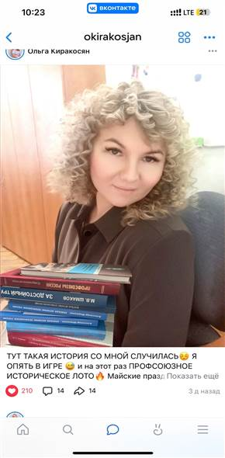 | 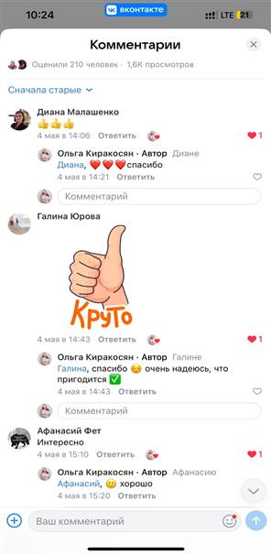 | 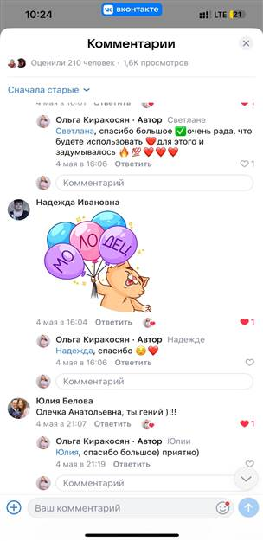 | 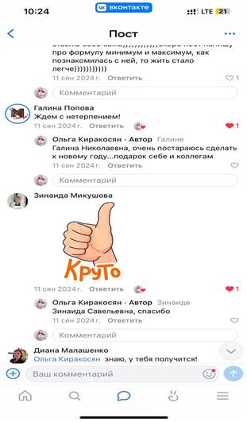
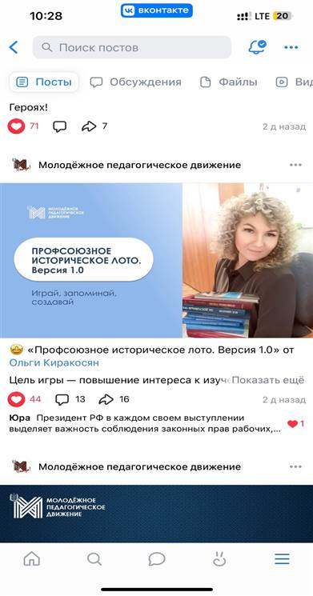 | 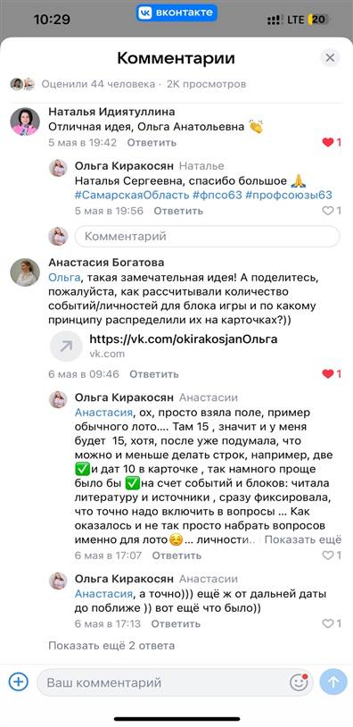 | 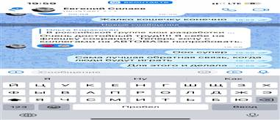 | 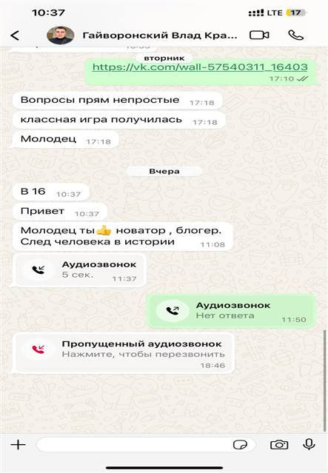

ИГРА «Профсоюзный КрокоСловарь»

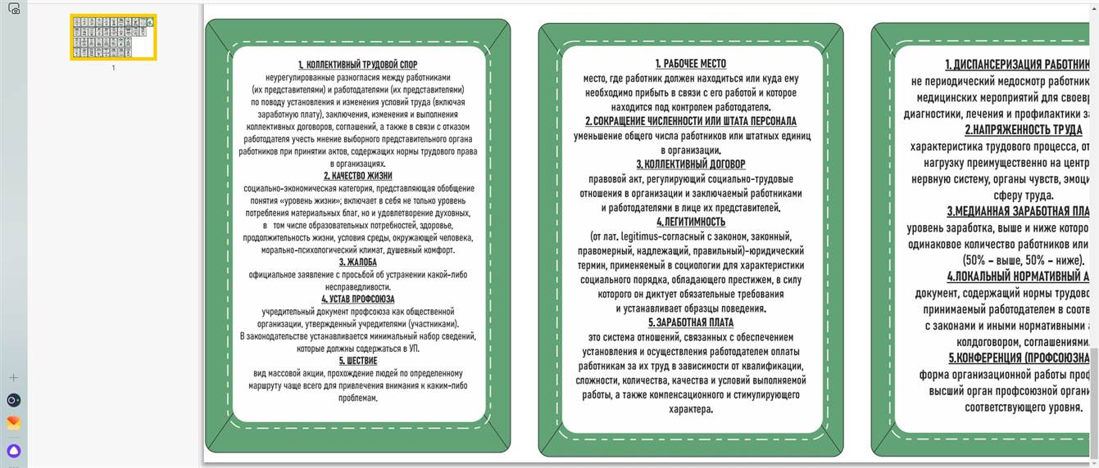
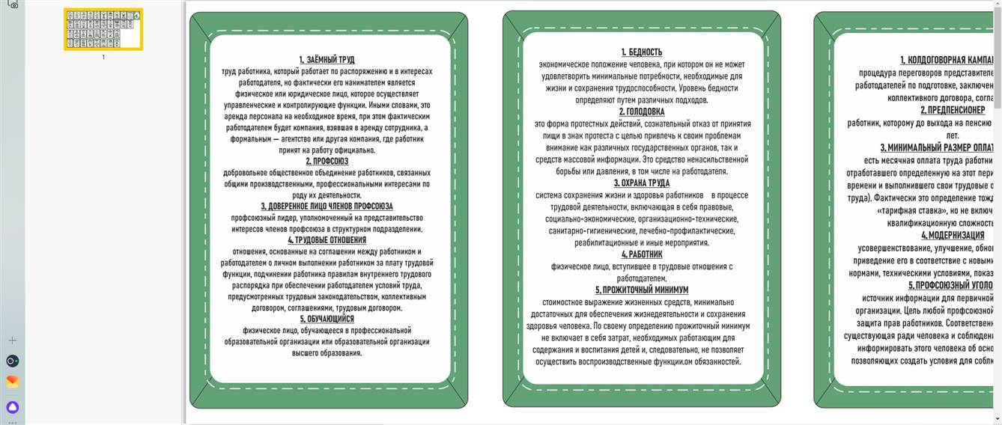
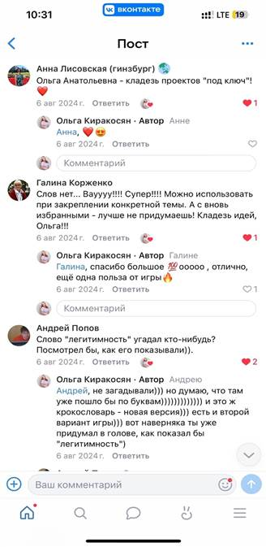 | 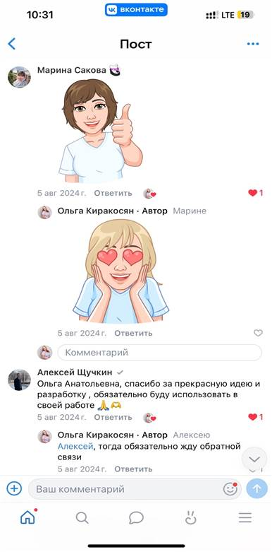 | 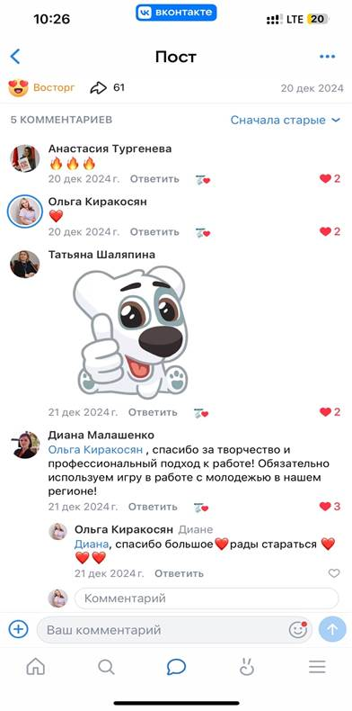 | 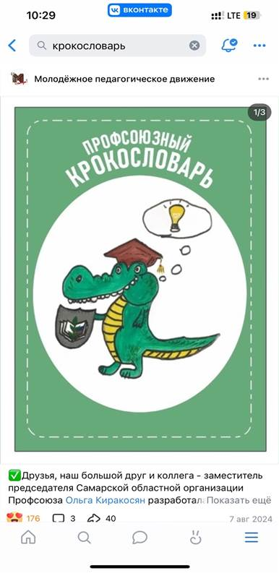
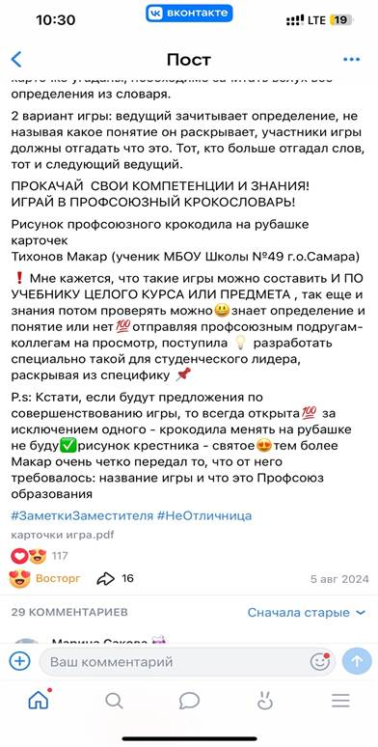 | 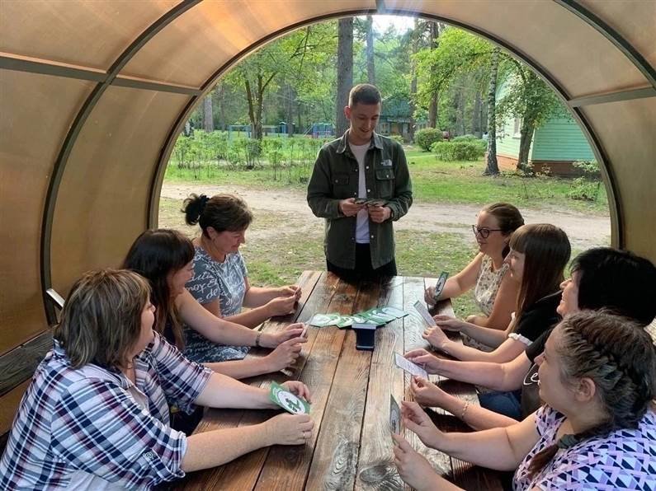 |  | 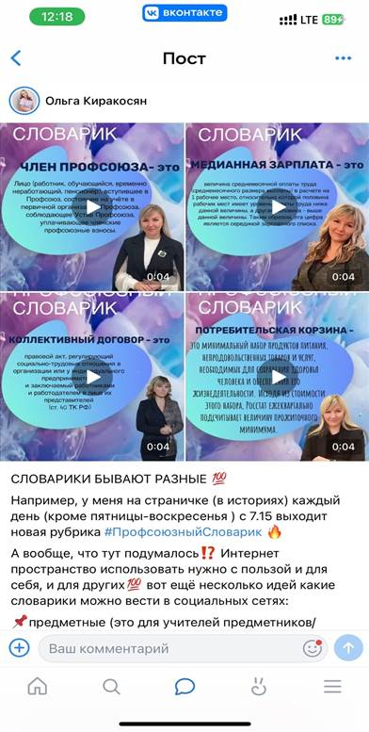

ИГРА «Профсоюзный ЛОГОдубль»
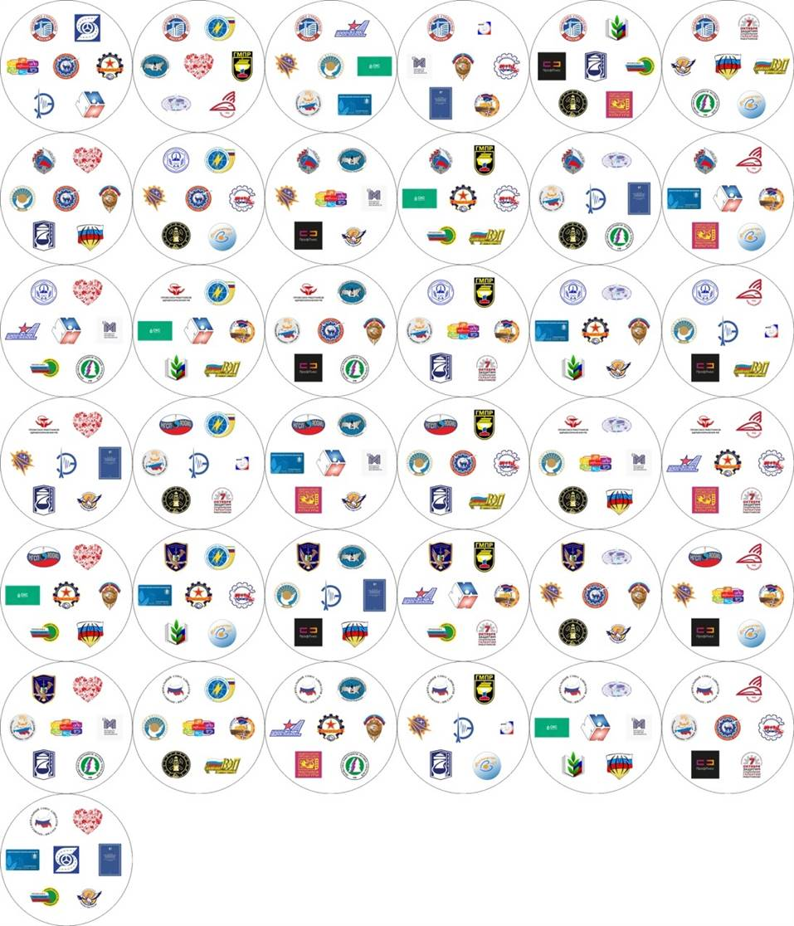

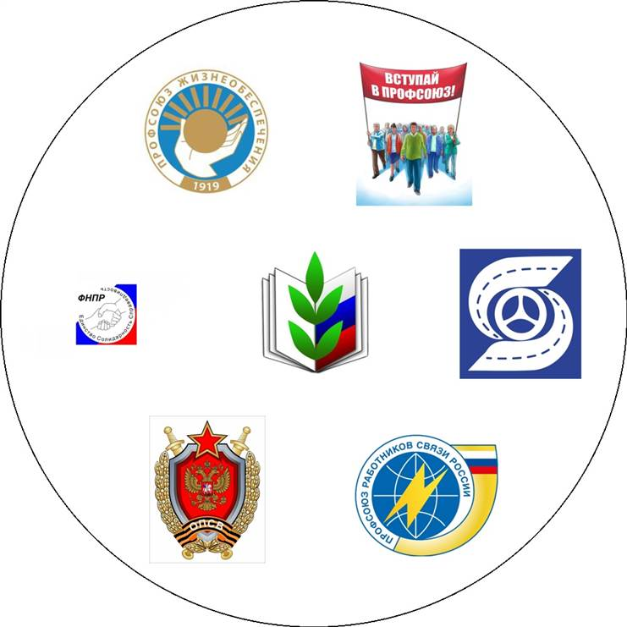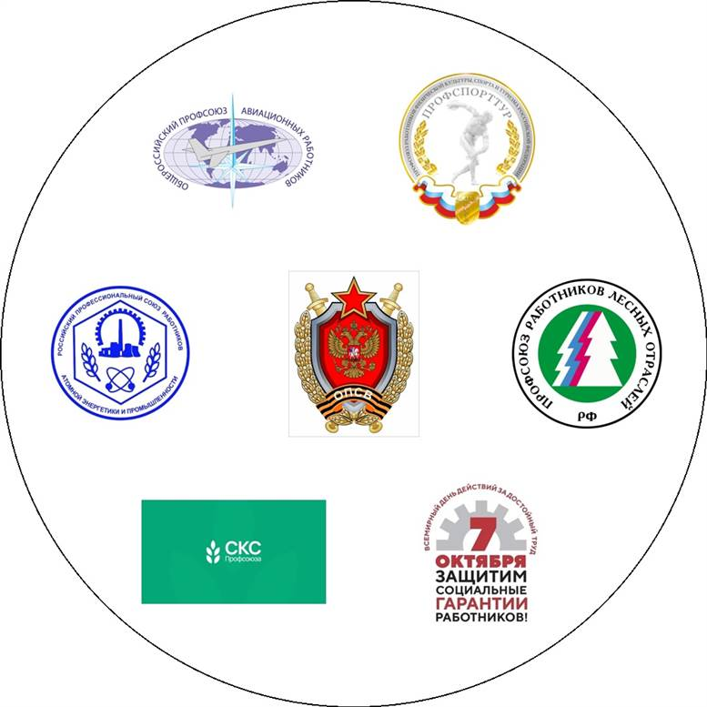

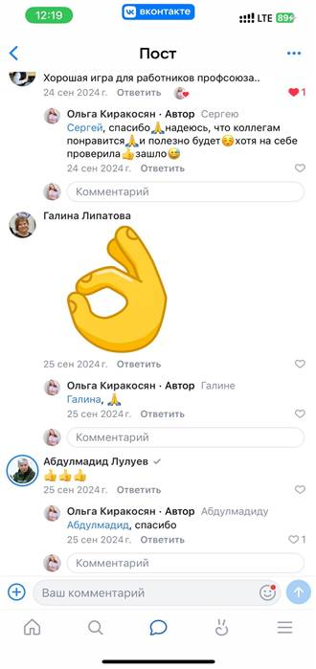 | 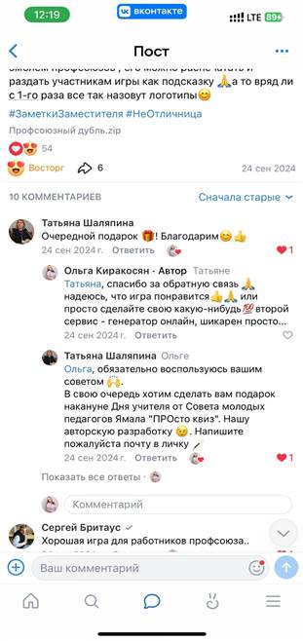 | 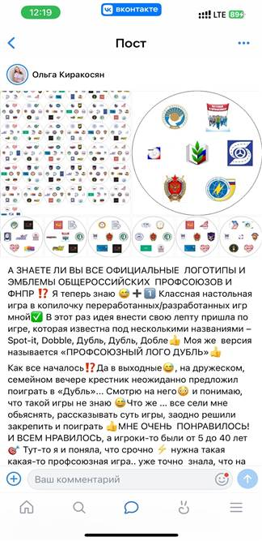

ИГРА «Под защитой ПРОФСОЮЗА»
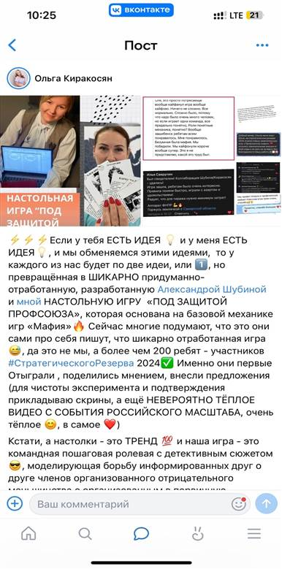 | 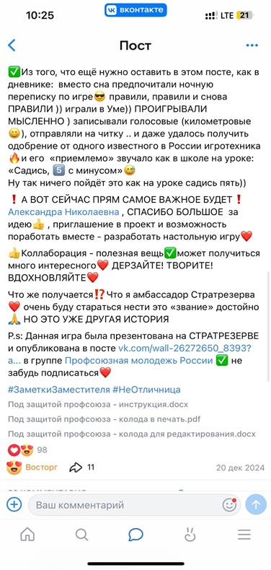 | 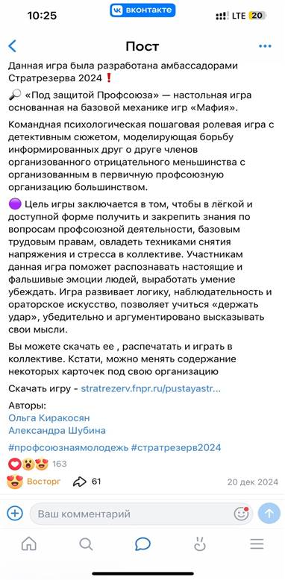 | 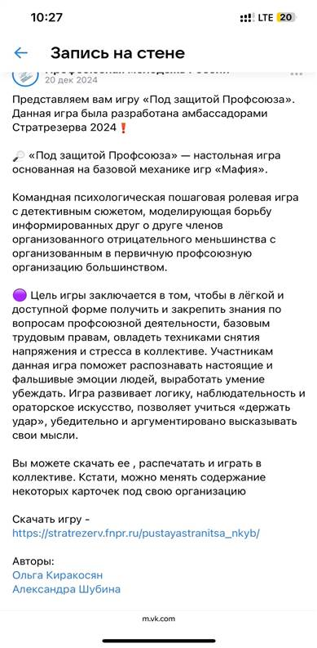
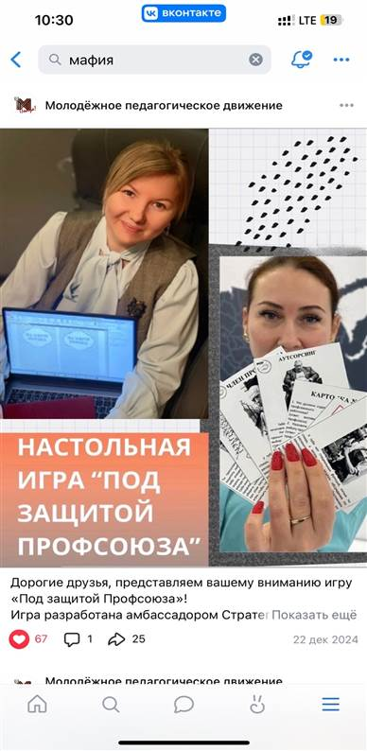 | 